重 庆 邮 电 大 学 学 生 登 记 表
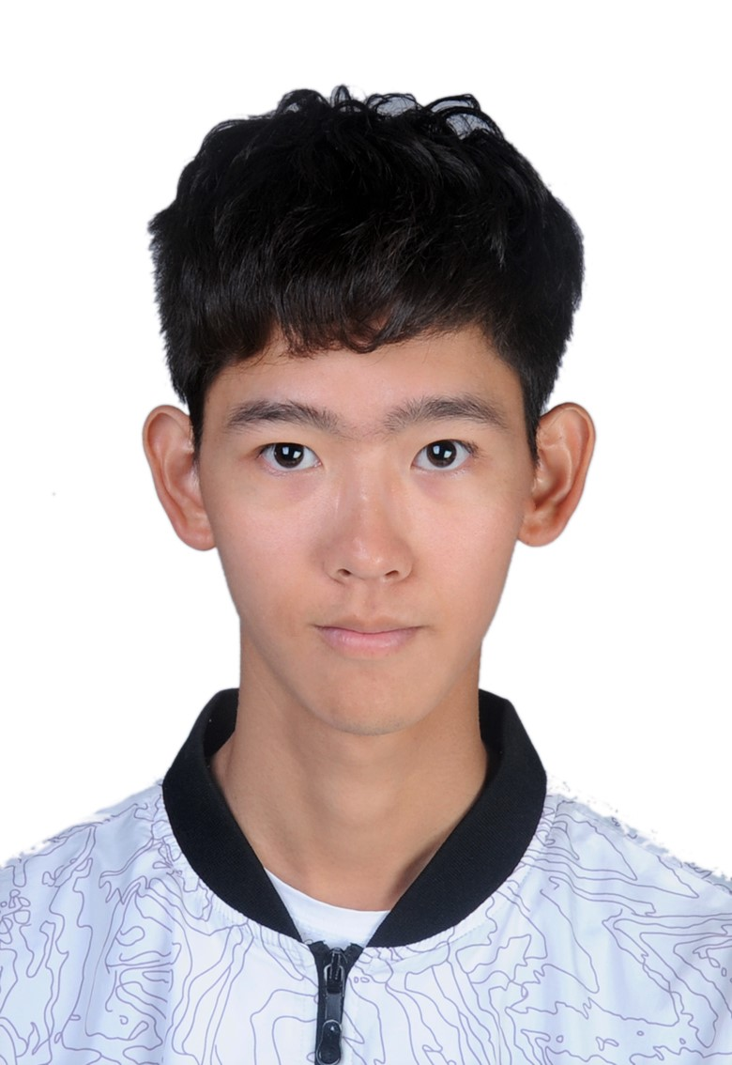
学 院_____软件工程学院___________ 班 级______13001901_____________
专 业______软件工程______________ 学 号______2019213786___________
姓名 | 董青洋 | 性别 | 男 |  | 出生日期 | 2000年10 月 8 日
籍贯 | 云南省玉溪市 | 民族 | 汉 |  | 身份证号码 | 530402200010082834
何时何地参加党团组织 |  |  | 2014年在玉溪市
学  习  简  历 | 起 止  年 月 | 学校(工作单位)名称
学  习  简  历 | 2007.9-2013.7 | 云南省玉溪市第三小学
学  习  简  历 | 2013.9-2016.7 | 云南省玉溪市第四中学
学  习  简  历 | 2016.9-2019.6 | 云南省玉溪市第一中学
家  庭  情  况 | 成员姓名 | 与本人关系 |  | 联系电话 |  | 单 位 （职务）
家  庭  情  况 | 韩秀芳 | 母亲 |  | 13887774049 |  | 玉溪市大营街卫生院
家  庭  情  况 | 董朝洪 | 父亲 |  | 13987700438 |  | 玉溪市明晖药业
家庭住址 | 玉溪市红塔区玉龙花园30幢一单元401 |  |  |  |  | 邮 编 |  | 653100
E－mail | 1509892514@qq.com |  |  |  |  | QQ |  | 1509892514
高考成绩 | 语 文 | 数 学 | 英 语 |  | 文科综合 |  | 理科综合 |  | 其 他 | 总 分
高考成绩 | 120 | 99 | 121 |  |  |  | 203 |  | 22 | 565
学习过程及毕业信息
报到日期 |  | 毕业时间
专 业
学 籍
变 动
毕结业结论 |  | 毕业证书编号
学 位 |  | 学位证书编号
备 注
填表说明：此表一式两份：一份存学生所在学院、一份留存教务处。

